Муниципальное бюджетное образовательное учреждение
«Авнюгская средняя общеобразовательная школа»
Верхнетоемского района Архангельской области

Конспект урока по физике
в 7 классе
«Блоки»

подготовил
учитель физики
Соснин Семен Николаевич

п. Авнюгский
2013
Цели урока:
- Обучающая: формирование у учащихся знаний о подвижном и неподвижном блоках и их применении.

- Развивающая: продолжить формирование умений устанавливать причинно-следственные связи между фактами, явлениями и причинами, их вызвавшими, выдвигать гипотезы, их обосновывать и проверять достоверность.

- Воспитывающая: продолжить формирование познавательного интереса к предмету «физика».

Дидактический тип урока: изучение нового материала.

Форма урока: интерактивная беседа с элементами поиска.

Оборудование:
- Подвижный и неподвижный блоки с принадлежности
- компьютер
- мультимедийный проектор

План урока
- Организационный момент.
- Проверочная работа (слайд 2).
- Мотивация.
- Изучение нового материала (слайд 3-13).
- Рефлексия (слайд 14).
- Решение задач (слайд 15).
- Домашнее задание (слайд 16).

Ход урока.

      - Организационный момент.

Готовность учеников к уроку. Наличие учебников и письменных принадлежностей.

Проверочная работа (слайд 2).

Рычаг. Равновесие сил на рычаге. Момент силы

ВАРИАНТ № 1

- Рычаг находится в равновесии под действием двух сил, первая из которых 4 Н. Определите модуль второй силы, если плечо первой силы 15 см, а второй 10 см.

- При равновесии рычага на его меньшее плечо действует сила 3 кН, на большее 1,5 кН. Длина меньшего плеча 50 см. Определите длину большего плеча.

- К правому плечу рычага длиной 30 см прикрепили груз массой 200 кг. Какую силу необходимо приложить к левому плечу рычага длиной 1,5 м, чтобы рычаг уравновесился?

Рычаг. Равновесие сил на рычаге. Момент силы

ВАРИАНТ № 2

  - Плечи рычага равны соответственно 4 см и 12 см. На меньшее плечо действует сила 60 Н. Чему равна сила, действующая на большее плечо?

  - При равновесии рычага на его меньшее плечо действует сила 30 Н, на большее 15 Н. Длина меньшего плеча 5 см. Определите длину большего плеча.

  - К правому плечу рычага длиной 50 см прикрепили груз массой 100 кг. Какую силу необходимо приложить к левому плечу рычага длиной 2,5 м, чтобы рычаг уравновесился?

      - Мотивация.

Можно ли с помощью блока, подвижного или неподвижного, поднимать очень тяжёлые грузы (массой 100 и более кг.) человеку?

      - Изучение нового материала (слайд 3-13).

Для изучения темы урока загружаем материал, используя ссылку:
http://files.school-collection.edu.ru/dlrstore/669b5268-e921-11dc-95ff-0800200c9a66/5_10.swf
Если скорость интернета мала или его нет, весь материал для изучения темы находится на слайдах презентации.
Блок представляет собой колесо с желобом, укрепленное в обойме. По желобу блока пропускают веревку, трос или цепь.
Неподвижным блоком называют такой блок, ось которого закреплена и при подъеме грузов не поднимается и не опускается.

Неподвижный блок можно рассматривать как равноплечий рычаг, у которого плечи сил равны радиусу колеса. OA = OB = r. Такой блок не дает выигрыша в силе (F₁ - F₂), но позволяет менять, направлении действия силы.
Подвижный блок — это блок, ось которого поднимается и опускается вместе с грузом. На рисунке показан соответствующий ему рычаг: О — точка опоры рычаги. OA — плечо силы Р и ОВ — плечо силы F. Так как плечо OB в 2 раза больше плеча OA, то сила F в 2 раза меньше силы Р.
P • OA = F • OB
P • OA = F • 2 • OA

F = $\frac{P}{2}$

Таким образом, подвижный блок даст выигрыш в силе в 2 раза.

Обычно на практике применяют комбинацию неподвижного блока с подвижным. Неподвижный блок применяется только для удобства. Он не дает выигрыша в силе, но изменяет направление действия силы, например, позволяет поднимать груз, стоя на земле.

      - Рефлексия (слайд 14).

1. Какой блок называется неподвижным?
Ответ. Неподвижный блок – это блок, ось которого закреплена и при подъеме грузов не поднимается и не опускается.

2. Какой блок называется подвижным?
Ответ. Подвижный блок – это блок, ось которого поднимается и опускается вместе с грузом.

3. Какой выигрыш в силе дает подвижный блок?
Ответ. Подвижный блок дает выигрыш в силе в 2 раза.

      - Решение задач (слайд 15-16).
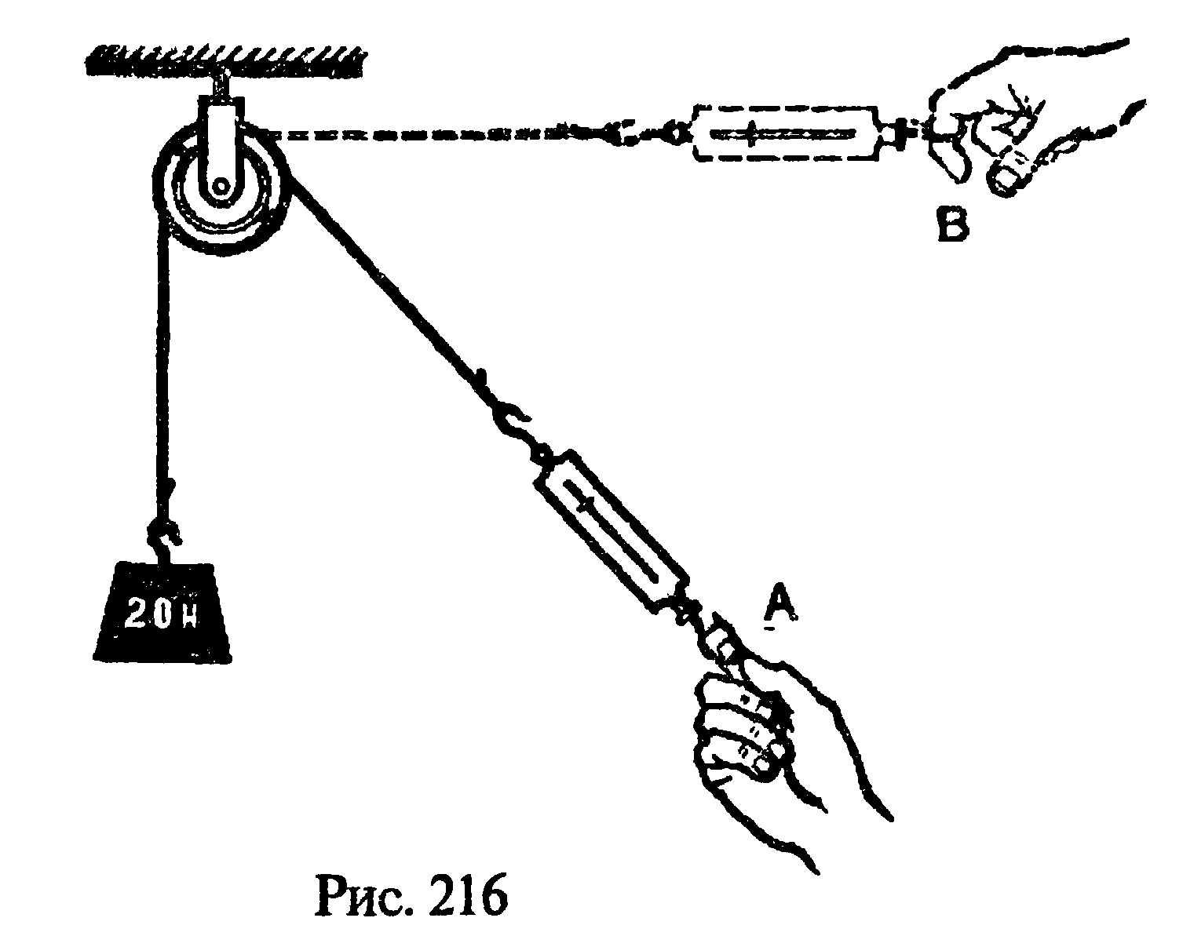
1. Каковы должны быть показания динамометров в положениях А и В? (Груз не движется).
Ответ. Показания динамометров должны бытъ одинаковыми, так как неподвижный блок не дает выигрыш в силе. Они показывают 20Н.
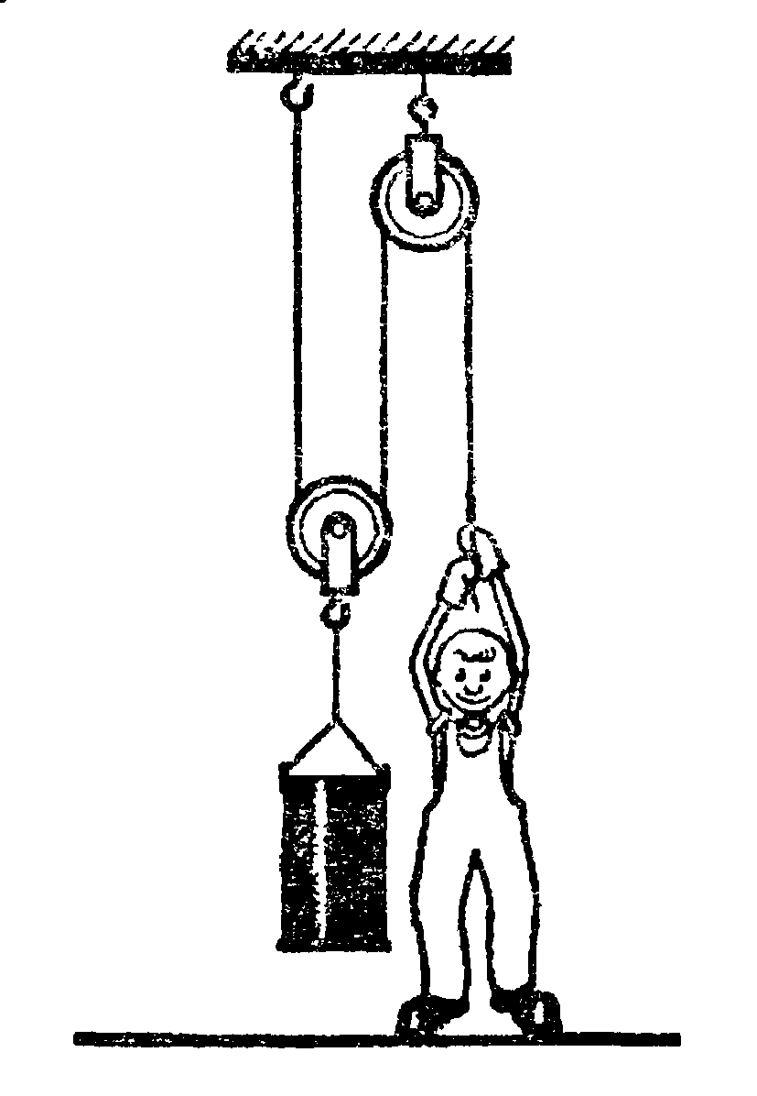
2. Какой наибольший груз может приподнять мальчик, масса которого равна 42 кг, пользуясь одним подвижным и одним неподвижным блоком?
Ответ. Блок дает выигрыш в силе в 2 раза:
F = 2P_{M} = 2mg = 2• 42кг • 10м/с² = 840 Н.
Ответ: F = 840 H.

3. Груз какой массы можно поднять с помощью подвижного блока, вес которого 20 Н, прилагая к свободному концу веревки усилие 210 Н, если не учитывать трение?
Ответ. Р_{гр} = 2F – P_{бл =} 2 • 210 Н -20 Н = 400 Н.

      - Домашнее задание (слайд 17).

§ 59
Подготовить доклад «Архимед и его простые механизмы»

Литература:
1. Перышкин А.В. Физика 7 кл.- Москва: Дрофа, 2009.
2. Лукашик В.И., Иванова Е.В. Сборник задач по физике 7-9.- Москва: Просвещение, 2008.
3. Источники иллюстраций, Интернет-ресурсы:
http://files.school-collection.edu.ru/dlrstore/669b5268-e921-11dc-95ff-0800200c9a66/5_10.swf

